Sehr geehrte/r

Hiermit erhalten Sie Ihre Zugangsdaten unseres Unterweisungs- und Schulungssystems iNPut. Sie können sich mit den unten genannten Daten über die Homepage der Fa. NP Nüsse Arbeitssicherheit GmbH einloggen. Diese ist unter folgenden Pfad erreichbar:
https://app.i-np-ut.de/login
Mit folgenden Zugangsdaten können Sie sich in der folgenden Maske einloggen
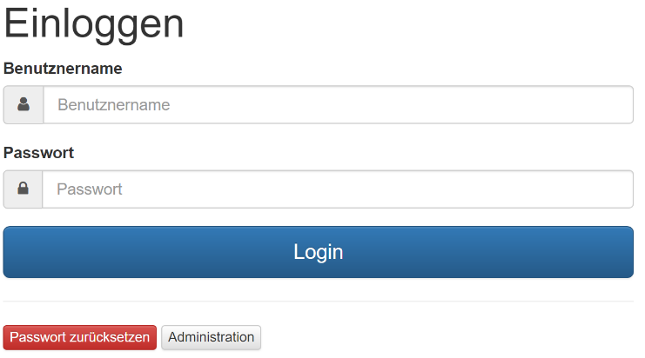 | Benutzername:  Passwort:
Nach dem erstmaligen Login werden Sie aufgefordert Ihr persönliches Passwort zu generieren. Bitte verwahren Sie dieses Passwort an einem sicheren Ort. Sie sind für Ihre Zugangsdaten und dessen Sicherheit verantwortlich.
Über die Schaltfläche „Passwort zurücksetzen“ (siehe Bild oben) können Sie ihr Passwort jederzeit zurücksetzen. Sie gelangen in folgende Maske:
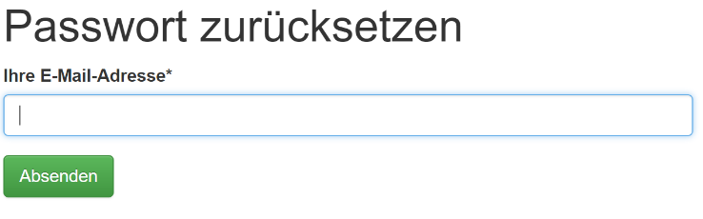
Denken Sie daran das dies nur der Fall ist, wenn bei Ihren oben genannten Zugangsdaten eine E-Mail-Adresse hinterlegt ist. Sollte Dies Feld leer sein ist eine Änderung des persönlichen Passwortes nur durch Ihren Firmenadministrator möglich.
Denken Sie daran Ihre persönlichen Daten nach dem Login zu überprüfen da Ihre Teilnahmebescheinigung nach Abschluss der Unterweisungen / Schulungen auf diesen Daten basiert. Sie können diese Daten ggfs. durch Ihren Firmenadministrator ändern lassen.

Vielen Dank für die Mitwirkung bei der Einhaltung unserer gesetzlichen Pflichten.

